

Základní škola a Mateřská škola, Jilemnice, Komenského 103, příspěvková organizace

VY_32_INOVACE_1B_04_SČÍTÁNÍ A ODČÍTÁNÍ NÁSOBKŮ 10
Autor: | Mgr. Irena Pohořalá
Vzdělávací oblast: | Matematika a její aplikace
Číslo projektu: | OP VK 1.4 70839921
Datum tvorby:
Anotace: | Pracovní listy slouží k procvičování sčítání a odčítání násobků 10, lze je využít pro skupinovou práci na interaktivní tabuli, kdy žáci doplňují výsledky interaktivním perem.  Pracovní listy je možné jednotlivě vytisknout pro individuální práci žáků.
Klíčová slova: | Sčítání, odčítání, čtvercová síť, rozklad čísel
Druh učebního materiálu: | Pracovní listy
Stupeň a typ vzdělávání: | 1.spupeň, 2. období, základní vzdělávání žáků s LMP
Cílová skupina: | 10 let

Sčítání a odčítání násobků 10

- Příklady vypočítej a vyznač ve čtvercové síti.

20 + 10 = 40 + 50 =

60 + 30 = 10 + 70 =

- Napiš příklady k obrázkům a vypočítej je.

10 10 10 10 10 10 + 10 10 10 10

___________________

10 10 10 10 10 10 10 + 10 10 10

___________________

10 10 10 + 10 10 10 10 10

___________________

- Vypočítej slovní úlohu.

Jana si v obchodě koupila za 10 korun a za 30 korun. Kolik korun zaplatila Jana celkem?

Výpočet: _________________

Celkem Jana zaplatila _____ korun.
- Vypočítej příklady a vyznač je ve čtvercové síti.

40 – 10 = 90 – 30 =

60 – 20 = 80 – 50 =

- Napiš příklady k obrázkům a vypočítej je.

10 10 10 10 10 10 10 10 - 10 10 10 10

_____________________

10 10 10 10 10 10 10 - 10 10 10 10 10

____________________

10 10 10 10 10 10 10 10 10 10 - 10 10 10

____________________

- Vypočítej slovní úlohu.

Vašek měl 100 korun. Koupil si za 60 korun.
Kolik korun Vaškovi zůstalo?

Výpočet: _________________________

Vaškovi zůstalo _____ korun.
- Vypočítej příklady.

50 + 10 + 20 = ___ 40 + 0 + 60 = ___ 10 + 20 + 30 = ___
0 + 40 + 30 = ___ 20 + 20 + 20 = ___ 30 + 10 + 40 = ___
80 – 10 – 30 = ___ 50 – 0 – 20 = ___ 60 – 40 – 20 = ___
30 – 0 – 30 = ___ 70 – 50 – 10 = ___ 90 – 20 – 10 = ___

- Čísla rozlož na desítky.
50 80 40 90

- Vypočítej slovní úlohu.

David šel na nákup.
Koupil za 20 korun, za 10 korun, za 20 korun a za 30 korun.
Kolik korun zaplatil David u pokladny?

Výpočet : _____________________________

U pokladny David zaplatil ___ korun.
- Vypočítej příklady a výsledky vybarvi.

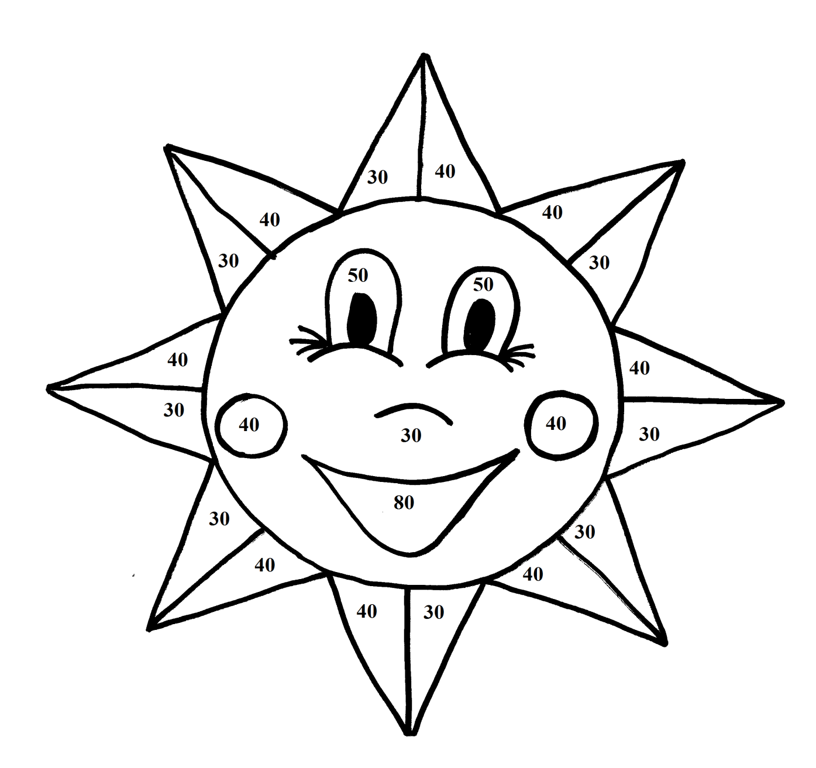
modrá: 20 + 30 = 90 – 40 = červená: 60 + 20 =
žlutá: 10 + 20 = 80 – 50 = oranžová: 20 + 20 = 50 – 10 =
60 – 30 = 70 – 40 = 40 – 0 = 30 + 10 =
30 + 0 = 50 – 20 = 40 + 0 = 60 – 20 =
90 – 60 = 40 – 10 = 90 – 50 = 70 – 30 =
30 – 0 = 100 – 60 = 80 – 40 =

Řešení

- Příklady vypočítej a vyznač ve čtvercové síti.
40 + 50 = 90 20 + 10 = 30

60 + 30 = 90 10 + 70 = 80

- Napiš příklady k obrázkům a vypočítej je.

10 10 10 10 10 10 + 10 10 10 10

__60 + 40 = 100__

10 10 10 10 10 10 10 + 10 10 10

__70 + 30 = 100___

10 10 10 + 10 10 10 10 10

__30 + 50 = 80___

- Vypočítej slovní úlohu.

Jana si v obchodě koupila za 10 korun a za 30 korun. Kolik korun zaplatila Jana celkem?

Výpočet: 10 + 30 = 40

Celkem Jana zaplatila 40 korun.

- Vypočítej příklady a vyznač je ve čtvercové síti.

40 – 10 = 30 90 – 30 = 60

60 – 20 = 40 80 – 50 = 30

- Napiš příklady k obrázkům a vypočítej je.

10 10 10 10 10 10 10 10 - 10 10 10 10

___80 – 40 = 40___

10 10 10 10 10 10 10 - 10 10 10 10 10

___70 – 50 = 20___

10 10 10 10 10 10 10 10 10 10 - 10 10 10

___100 – 30 = 70___

- Vypočítej slovní úlohu.

Vašek měl 100 korun. Koupil si za 60 korun.
Kolik korun Vaškovi zůstalo?

Výpočet: 100 – 60 = 40

Vaškovi zůstalo 40 korun.
- Vypočítej příklady.

50 + 10 + 20 = 80 40 + 0 + 60 = 100 10 + 20 + 30 = 60
0 + 40 + 30 = 70 20 + 20 + 20 = 60 30 + 10 + 40 = 80
80 – 10 – 30 = 40 50 – 0 – 20 = 30 60 – 40 – 20 = 0
30 – 0 – 30 = 0 70 – 50 – 10 = 10 90 – 20 – 10 = 60

- Čísla rozlož na desítky.
50 80 40 90
30 20 50 30 20 20 50 40

- Vypočítej slovní úlohu.

David šel na nákup.
Koupil za 20 korun, za 10 korun, za 20 korun a za 30 korun.
Kolik korun zaplatil David u pokladny?

Výpočet : 20 + 10 + 20 + 30 = 80

U pokladny David zaplatil 80 korun.
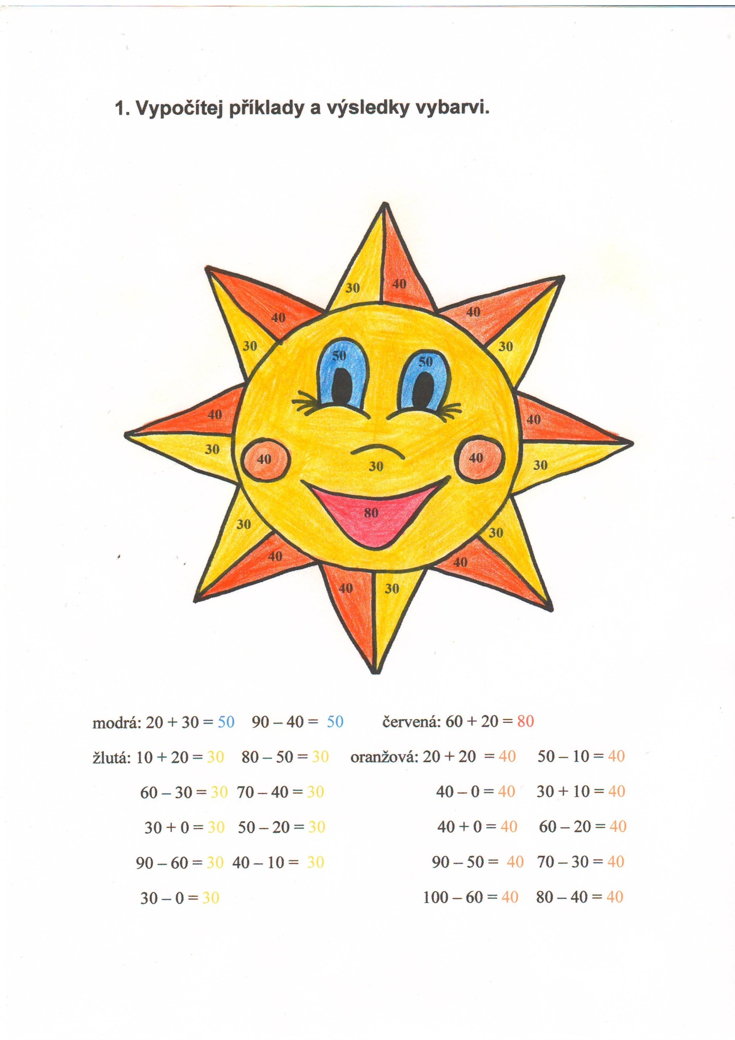

Zdroje: obrázek sluníčka – vlastní tvora
www.office.microsoft.com

